1. feladat: Mintázat (24 pont)
Készíts eljárásokat két alapábra (kívül :h, belül :h), valamint ezek egymáshoz illesztése (kívülbelül :h, belülkívül :h) rajzolására. Mindkét alapábra egy :h oldalhosszúságú négyzetben található. Az egyiknél feleakkora oldalú nagyobb négyzet sarkain kívül helyezkedik el 4 negyedakkora négyzet, a másiknál pedig a :h oldalhosszúságú négyzet sarkain belül. Az egymáshoz illesztéseket a mintának megfelelően kell elvégezni!
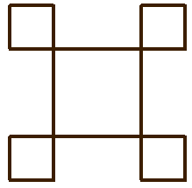 | 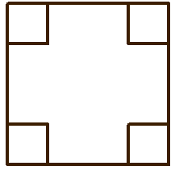 | 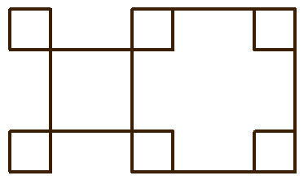 | 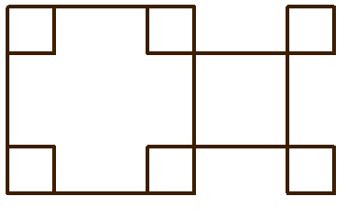
kívül 100 | belül 100 | kívülbelül 100 | belülkívül 100
2. feladat: Ali baba (24 pont)
Ali baba házához megérkezett a mesebeli rablóvezér az embereivel, akik olajos hordókban rejtőztek el. Marjana a szépséges szolgáló rájuk bukkan és a vezér hordóját másik színnel színezi be! Készítsd el a következő ábráknak megfelelő eljárásokat (hordó :méret :szín, hordók :db :méret), ahol a :méret a hordó mérete, a :szín a színe és a :db a sorban lévő hordók száma! Az első hordó színe legyen különböző a többitől!
 | 
hordó 30 "kék | hordók 5 30
3. feladat: Mandala (27 pont)
Készíts eljárást (ábra :h), amely a mintának megfelelő ábrát rajzolja, ahol :h a háromszög, a négyzet és a hatszög oldalának hossza! Készíts el belőle a forgatva :h eljárást, amely az ábrát hatszor rajzolja, a mintának megfelelően elforgatva!
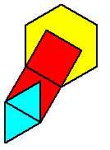 | 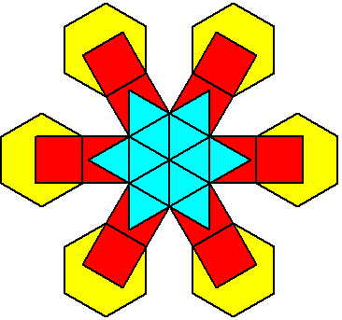
ábra :h | forgatva :h
Elérhető összpontszám: 75 pont

